## 波的形成

## 知识点：波的形成

一、波的形成

1．波：振动的传播称为波动，简称波．

2．波的形成(以绳波为例)

(1)一条绳子可以分成一个个小段，这些小段可以看作一个个相连的质点，这些质点之间存在着弹性力的作用．

(2)当手握绳端上下振动时，绳端带动相邻的质点，使它也上下振动．这个质点又带动更远一些的质点…绳上的质点都跟着振动起来，只是后面的质点总比前面的质点迟一些开始振动．

二、横波和纵波

|  |  |  |  |
| --- | --- | --- | --- |
|  | 定义 | 标志性物理量 | 实物波形 |
| 横波 | 质点的振动方向与波的传播方向相互垂直的波 | (1)波峰：凸起的最高处  (2)波谷：凹下的最低处 |  |
| 纵波 | 质点的振动方向与波的传播方向在同一直线上的波 | (1)密部：质点分布最密的位置  (2)疏部：质点分布最疏的位置 |  |

三、机械波

1．介质

(1)定义：波借以传播的物质．

(2)特点：组成介质的质点之间有相互作用，一个质点的振动会引起相邻质点的振动．

2．机械波

机械振动在介质中传播，形成了机械波．

3．机械波的特点

(1)介质中有机械波传播时，介质本身并不随波一起传播，它传播的只是振动这种运动形式．

(2)波是传递能量的一种方式．

(3)波可以传递信息．

## 技巧点拨

一、波的形成及特点

1．机械波的形成

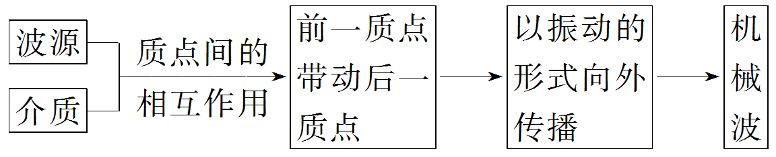

2．波的特点

(1)振幅：像绳波这种一维(只在某个方向上传播)机械波，若不计能量损失，各质点的振幅相同．

(2)周期(频率)：各质点都在做受迫振动，所以各质点振动的周期(频率)均与波源的振动周期(频率)相同．

(3)步调：离波源越远，质点振动越滞后．

(4)运动：各质点只在各自的平衡位置附近振动，并不随波迁移．

(5)实质：机械波向前传播的是振动这种运动形式，同时也可以传递能量和信息．

3．振动和波动的区别与联系

|  |  |  |  |
| --- | --- | --- | --- |
|  | 振动 | | 波动 |
| 区别 | 研究对象 | 单个质点在平衡位置附近的往复运动，研究的是单个质点的“个体行为” | 振动在介质中的传播，研究的是大量质点将波源振动传播的“群体行为” |
| 力的来源 | 可以由作用在物体上的各种性质力提供 | 联系介质中各质点的弹力 |
| 运动性质 | 质点做变速运动 | 在均匀介质中是匀速直线运动 |
| 联系 | (1)振动是波动的原因，波动是振动的结果；有波动必然有振动，有振动不一定有波动.  (2)波动的性质、频率和振幅与振源相同. | | |

**总结提升**

波动过程中介质中各质点的运动特点

波动过程中介质中各质点的振动周期都与波源的振动周期相同，其运动特点可用三句话来描述：

(1)先振动的质点带动后振动的质点；

(2)后振动的质点重复前面质点的振动；

(3)后振动的质点的振动状态落后于先振动的质点．

概括起来就是“带动、重复、落后”．

二、横波和纵波

横波和纵波的对比

|  |  |  |
| --- | --- | --- |
| 名称项目 | 横波 | 纵波 |
| 概念 | 在波动中，质点的振动方向和波的传播方向相互垂直 | 在波动中，质点的振动方向和波的传播方向在一条直线上 |
| 介质 | 只能在固体介质中传播 | 在固体、液体和气体介质中均能传播 |
| 特征 | 在波动中交替、间隔出现波峰和波谷 | 在波动中交替、间隔出现密部和疏部 |

**特别提醒**

(1)水面波的认识方面：水波既不是横波也不是纵波，它属于比较复杂的机械波．

(2)纵波的认识方面：在纵波中各质点的振动方向与波的传播方向在同一直线上，而不是方向相同．

三、质点的振动方向和起振方向的判定

1．质点的起振方向

质点的起振方向是指质点刚开始振动的方向，由于介质中的质点都重复波源的振动，所以介质中的所有质点的起振方向都与波源开始振动的方向相同．

2．质点的振动方向

质点的振动方向是指某时刻质点的运动方向，可利用“带动法”判定：

(1)原理：先振动的质点带动邻近的后振动的质点．

(2)方法：在质点*P*靠近波源一方附近的图像上另找一点*P*′，*P*′为先振动的质点，若*P*′在*P*上方，则*P*向上运动，若*P*′在*P*下方，则*P*向下运动，如图所示．

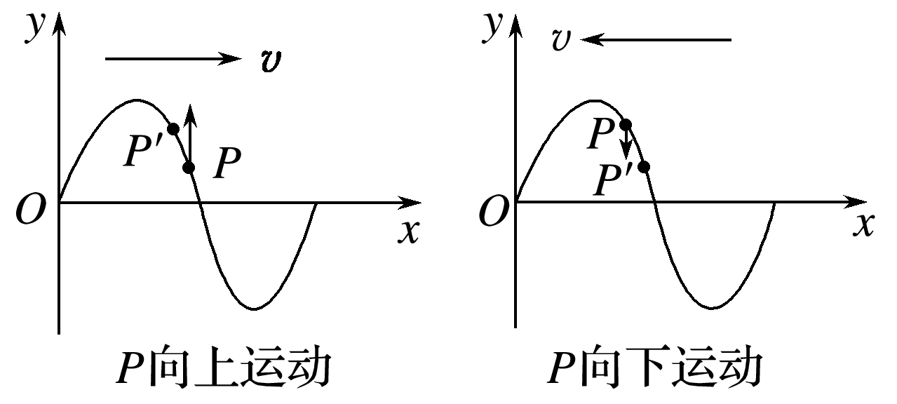

图

## 例题精练

1．（浙江）将一端固定在墙上的轻质绳在中点位置分叉成相同的两股细绳，它们处于同一水平面上，在离分叉点相同长度处用左、右手在身体两侧分别握住直细绳的一端，同时用相同频率和振幅上下持续振动，产生的横波以相同的速率沿细绳传播。因开始振动时的情况不同，分别得到了如图甲和乙所示的波形。下列说法正确的是（　　）

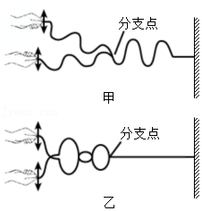

A．甲图中两手开始振动时的方向并不相同

B．甲图中绳子的分叉点是振动减弱的位置

C．乙图中绳子分叉点右侧始终见不到明显的波形

D．乙图只表示细绳上两列波刚传到分叉点时的波形

2．（徐汇区二模）如图为两机械波a和b在同一介质中传播时某时刻的波形图，则两列波的波长之比λa：λb、周期之比Ta：Tb分别为（　　）

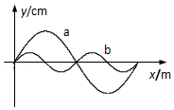

A．1：2 1：2 B．1：2 2：1 C．2：1 1：2 D．2：1 2：1

## 随堂练习

1．（杨浦区校级期末）在平静的湖⾯上漂着⼀⼩⽊条，现向湖中央扔⼀⽯⼦，圆形波纹⼀圈圈地向外传播，当波传到⽊条处时，⼩⽊条将（　　）

A．随波纹飘向湖岸

B．波纹传到⼩⽊条处，⼩⽊条仍不动

C．向波源处漂动

D．在原来位置做上下振动

2．（浦东新区校级期中）有关机械波，下列说法正确的是（　　）

A．横波沿水平方向传播，纵波沿竖直方向传播

B．在波的传播过程中，质点随波迁移将振动形式和能量传播出去

C．两个相邻的、在振动过程中速度和位移都相同的质点间距离是一个波长

D．声波在真空中也能传播

# 综合练习

**一．选择题（共5小题）**

1．（嘉定区校级期中）下列关于机械波的说法正确的是（　　）

A．物体做机械振动，一定产生机械波

B．如果有机械波，一定有机械振动

C．如果振源停止振动，在介质中传播的波也立即停止

D．机械波是机械振动在介质中的传播过程，它传播的是振动形式

2．（丹凤县校级月考）介质中有一列沿x轴正方向传播的简谐横波，某时刻其波动图象如图所示．P为介质中一个质点，下列说法正确的是（　　）

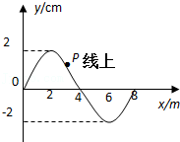

A．这列波的波长为4m

B．这列波的振幅为8cm

C．质点P的振动方向可能与波的传播方向在同一直线上

D．质点P的振动频率等于波源的振动频率

3．（南部县校级期中）关于机械波的下列说法正确的是（　　）

A．干涉是波所特有的性质，因此任意两列机械波叠加都能发生稳定的干涉

B．同一列机械波在不同介质中传播速度不同

C．在间谐波中，质点的振动速度等于波的传播速度

D．只有机械波才能发生多普勒效应

4．（浦东新区校级期末）以下关于波的说法中，不正确的是（　　）

A．在波的传播过程中，介质中的质点不随波的传播方向迁移

B．波的传播过程是质点振动形式的传递过程

C．机械振动在介质中的传播形成机械波

D．质点的振动速度就是波速

5．（平谷区期中）关于振动和波的关系，下列说法中正确的是（　　）

A．如果振源停止振动，在介质中传播的波动也立即停止

B．物体作机械振动，一定产生机械波

C．波的速度即振源的振动速度。

D．波在介质中的传播频率，与介质性质无关，仅由振源的振动频率决定

**二．多选题（共8小题）**

6．（莒县校级月考）关于横波和纵波，下列说法正确的是（　　）

A．质点的振动方向和波的传播方向垂直的波叫横波

B．质点的振动方向跟波的传播方向在同一直线上的波叫纵波

C．横波有波峰和波谷，纵波有密部和疏部

D．地震波是横波，声波是纵波

7．（乾安县校级月考）关于机械振动和机械波下列叙述正确的是（　　）

A．有机械振动必有机械波

B．有机械波必有机械振动

C．在波的传播中，振动质点并不随波的传播方向发生迁移

D．在波的传播中，如振源停止振动，波的传播并不会立即停止

8．（东宝区校级学业考试）下列说法中正确的有（　　）

A．2008年5月12日14时28分，四川汶川县发生8.0级强烈地震，造成重大人员财产损失，地震波是机械波，地震波中既有横波也有纵波

B．太阳能真空玻璃管采用镀膜技术增加透射光，这是利用了光的衍射原理

C．相对论认为：真空中的光速在不同惯性参照系中是不相同的

D．医院里用于检测的“彩超”的原理是：向病人体内发射超声波，经血液反射后被接收，测出反射波的频率变化，就可知血液的流速。这一技术应用了多普勒效应

9．（晋江市校级期末）一列波由波源向周围扩展开去，下列说法正确的是（　　）

A．介质中各质点由近及远地传播开去

B．介质中的振动形式由近及远传播开去

C．介质中振动的能量由近及远传播开去

D．介质中质点只是振动而没有迁移

E．在扩展过程中频率逐渐减小

10．（宣武区校级期中）下列关于电磁波与机械波的说法中正确的是（　　）

A．电磁波传播不需要介质，机械波传播需要介质

B．电磁波和机械波的传播过程中能量都随波向外传播

C．电磁波和机械波都能产生衍射现象

D．电磁波在任何介质中的传播速率都相同，机械波在同一介质中的传播速率都相同

11．（南阳月考）关于机械波的形成，下列说法中正确的是（　　）

A．物体做机械振动，一定产生机械波

B．后振动的质点总是跟着先振动的质点振动，只是时间上落后一步

C．参与振动的质点有相同的频率

D．机械波在传播过程中，各质点并不随波迁移，传递的是振动形式和能量

12．（新华区校级月考）下列关于机械波的说法中，正确的是（　　）

A．各介质都在各自的平衡位置附近振动，不会随波的传播而迁移

B．相邻质点间必有相互作用力

C．离波源越远，质点的振动频率越小

D．前一质点的振动带动相邻的后一质点的振动，后一质点的振动必定落后于前一质点

13．（思明区校级期中）下列关于机械波及其特征量的说法正确的是（　　）

A．波的传播方向跟质点振动的方向总是垂直的

B．由υ＝λ•f可知，波速是由波源振动的频率和波长两个因素决定的

C．在一个周期内，沿着波的传播方向，振动在介质中传播的距离等于波长

D．机械波的频率是由波源振动的频率决定的，与波在哪种介质中传播无关

**三．填空题（共3小题）**

14．（南通一模）一种简易地震仪由竖直放置的弹簧振子A和水平放置的弹簧振子B组成，如图所示，可以粗略测定震源的深度。某次地震中，震源在地震仪的正下方，地震波中的横波和纵波传播速度分别为v1和v2（v1＜v2），观察到两振子开始振动的时间差为△t，则　 　（选填“A”或“B”）弹簧振子先开始振动，震源与地震仪距离约为　 　m。

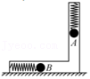

15．（虹口区二模）一粒小石子投入水中，在水面上激起涟漪，我们可视为形成了　 　的现象，其形成需满足的条件是　 　。

16．（上海）机械波产生和传播的条件是：①存在一个做振动的波源，②在波源周围存在　 　；机械波传播的是　 　和　 　．